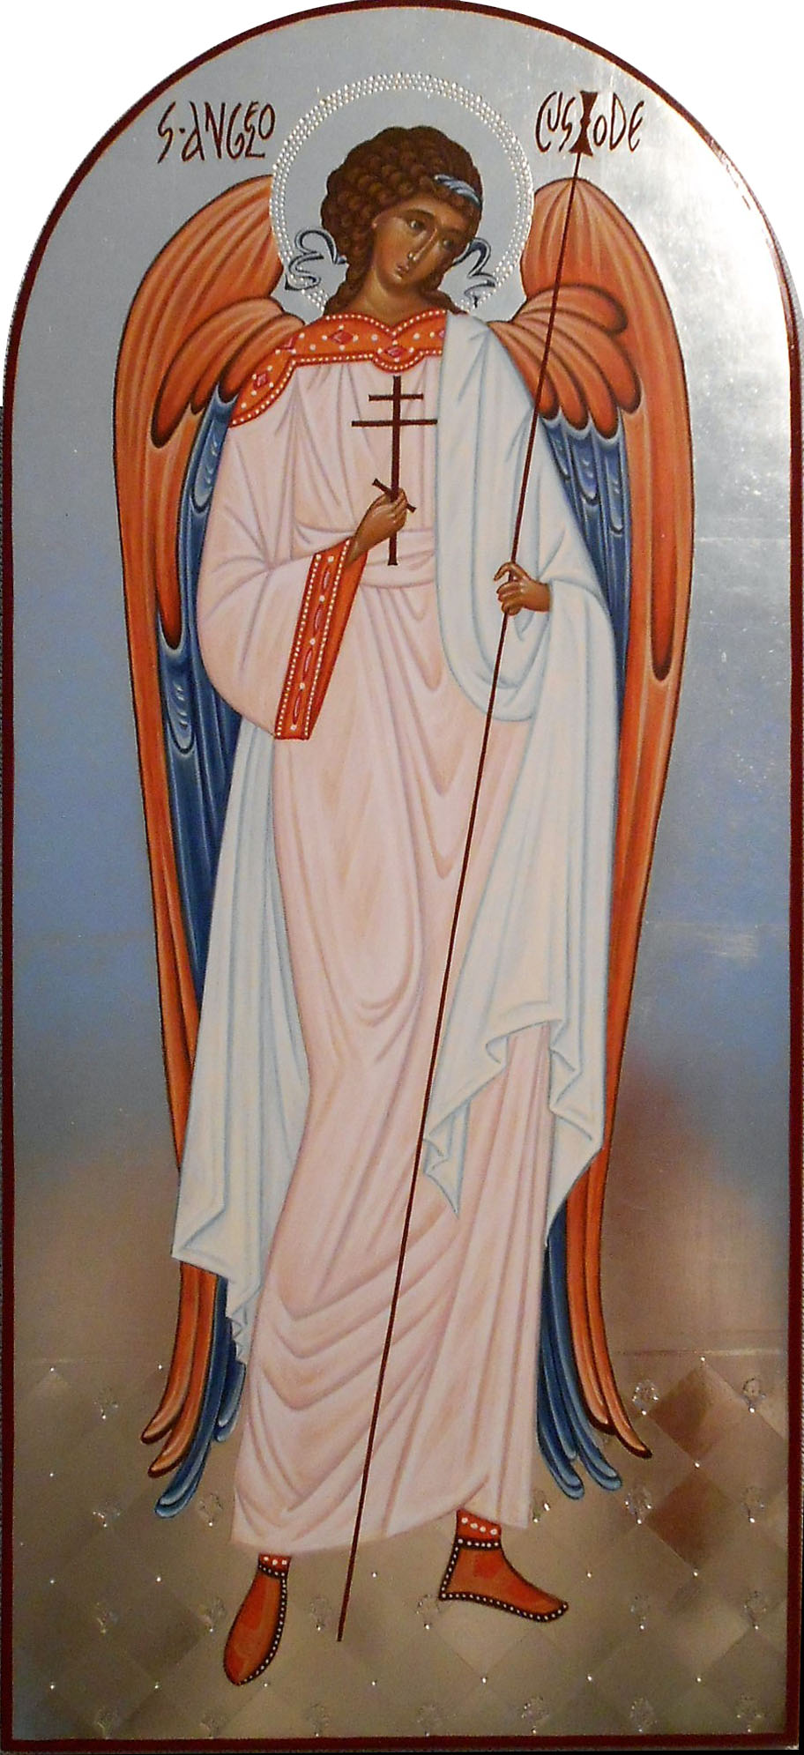
Farnost u kostela sv. Anežky České, Spořilov

Neděle 29. září 2024

o26. neděle v mezidobío

- Mše svaté pravidelné: v neděli v 8.30 a 10.30, ve středu, čtvrtek a pátek v 18.00. Zpovídání půl hodiny přede mší či dle domluvy.

Liturgický kalendář: v pondělí je památka sv. Jeronýma, v úterý památka sv. Terezie od Dítěte Ježíše, ve středu památka sv. andělů strážných, v pátek slavnost sv. Františka, příští neděle je 27. v mezidobí. Bude původně na dnešek avizovaná Svatováclavská sbírka na církevní školství.
- Dnešní sbírka je na povodně.
- V úterý od 14.00 se v učebně náboženství sejde společenství seniorů.
- Ve středu ve 20.00 na faře se sejde otevřené společenství nejen manželů.
- Ve čtvrtek po mši bude tradiční liturgie Transitus na památku přejití sv. Františka k sestře smrti. Doprovází mužský pěvecký sbor pod vedením Lukáše Dobrodinského.
- V pátek od 17.00 se koná ministrantská schůzka.
- V pátek na závěr mše jsou prvopáteční litanie k Nejsvětějšímu Srdci.
- Příští neděli se budou po obou bohoslužbách prodávat vyšívané tašky ve prospěch sázení stromků v Hájku, viz farní noviny.
- Příští neděli se také koná Horn Fest Praha, v 17.00 koncert hornového souboru pod vedením Radka Baboráka a varhaníka Aleše Bárty.

